

Załącznik Nr 1 do zaproszenia

**Zamawiający:**

Zespół Szkół Centrum

Kształcenia Rolniczego

im. Stanisława Staszica

w Sejnach

ul. Konarskiego 23

16-500 Sejny

[www.zsckr.sejny.pl](http://www.zsckr.sejny.pl)

**FORMULARZ OFERTOWY**

|  |  |
| --- | --- |
| Pełna nazwa firmy |  |
| Siedziba firmy |  |
| NIP |  |
| REGON |  |
| Telefon |  |
| E-mail |  |

Odpowiadając na zaproszenie do składania ofert dotyczące:

1. Przedmiotem zamówienia jest zakup i dostawa stołów ze stali nierdzewnej,
2. Opis przedmiotu zamówienia, wymagane wyposażenie, warunki techniczne i wizualne:
3. Stół ze stali nierdzewnej przyścienny z rantem tylnym z 3 szufladami i półką o wymiarach - 160 cm, szer.70, wysokość 85 cm, ( 1 stół szuflady po prawej stronie, 1 szuflady po lewej)

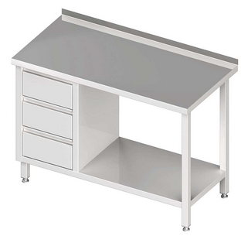

1. Stół ze stali nierdzewnej przyścienny z rantem tylnym z szafką drzwi rozsuwane i półką o wymiarach 190cm , szer. 70, wysokość 85 cm

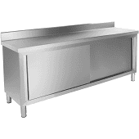

1. Stół ze stali nierdzewnej przyścienny z rantem tylnym z półka gretingową na wysokości 150mm nad podłogą wymiary blatu **190 cm**, szer. 70, wys. 85,

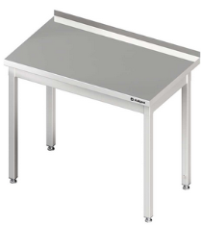

1. Stół ze stali nierdzewnej przyścienny z rantem tylnym bez połki, ze wzmocnieniem dolnym o wymiarach 150 cm, szer. 80, wys. 70 cm

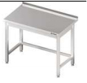

1. Stół ze stali nierdzewnej przyścienny z rantem tylnym ze zlewem dwukomorowym i otworem pod baterie między zlewami wymiary stołu –100cm x 60cm x 85cm

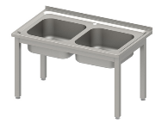

1. Stół ze stali nierdzewnej przyścienny z rantem tylnym i zlewem trzykomorowym (2 otwory na baterie, około 72 cm od siebie) wymiary stołu dł. 170 cm, szer.60, wys.85cm

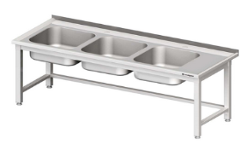

Słownie cena całkowita brutto: ………………………………………………………………złotych

Jednocześnie oświadczamy, że:

1. Zapoznaliśmy się z warunkami podanymi przez Zamawiającego w zapytaniu ofertowym   
   i oświadczamy, że je spełniamy.
2. Uzyskaliśmy wszelkie niezbędne informacje do przygotowania oferty i wykonania zamówienia.
3. Podana cena zawiera wszystkie koszty niezbędne do prawidłowego wykonania zamówienia w tym dostawę do siedziby zamawiającego.
4. W przypadku udzielenia zamówienia zobowiązujemy się do jego realizacji zgodnie z projektem umowy oraz wymaganiami Zamawiającego.
5. Termin płatności wynosi …… dni

|  |  |  |
| --- | --- | --- |
| ………………………………………………………………………  Miejscowość i data | …………………….……………………..…………………………………………………..  Czytelny podpis (właściciel firmy lub osoba upoważniona do podpisania oferty) i pieczęć firmowa (jeśli podmiot posiada pieczęć firmową) | |
|  | |  |